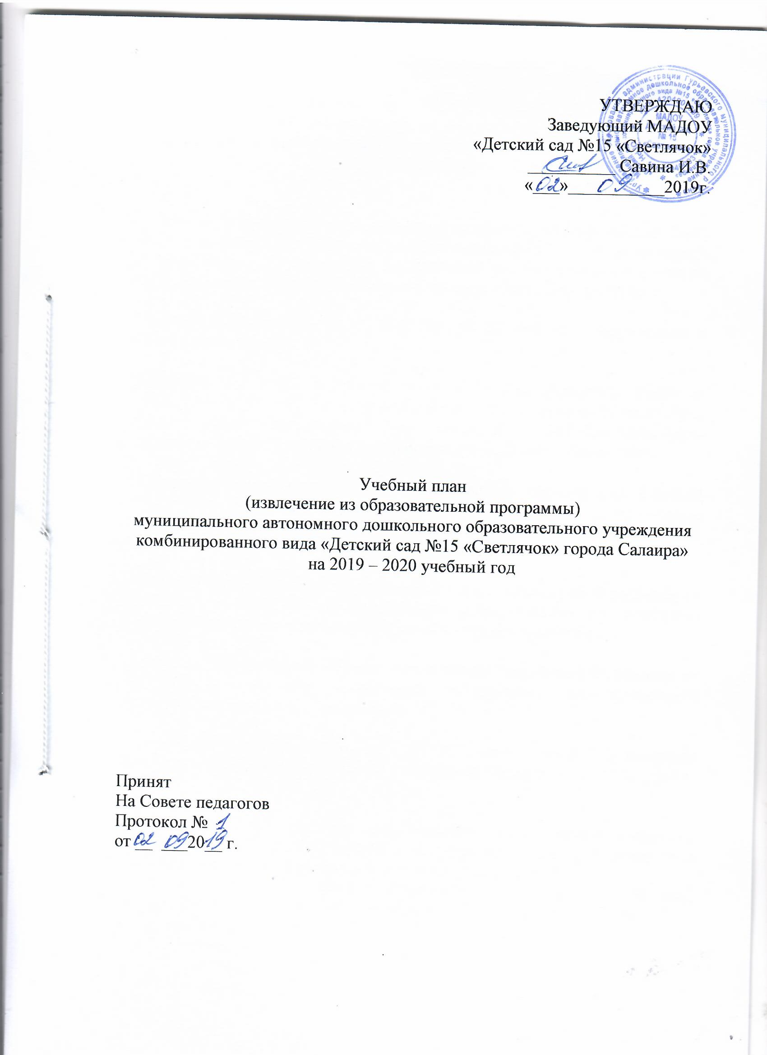

**Пояснительная записка к учебному плану**

**муниципального автономного дошкольного образовательного учреждения комбинированного вида «Детский сад № 15 «Светлячок» города Салаир»**

Учебный план муниципального автономного дошкольного образовательного учреждения комбинированного вида «Детский сад № 15 «Светлячок» города Салаира (Далее - Учреждение) на 2019-2020 уч. год составлен с учетом реализации воспитательно-образовательного процесса в соответствии с:

- Федеральным законом от 29.12.2012г. № 273-ФЗ «Об образовании в Российской Федерации»;

- Приказом Министерства образования и науки Российской Федерации от 30.08.2013 № 1014 «Об утверждении порядка организации и осуществления образовательной деятельности по основным общеобразовательным программах- образовательным программам дошкольного образования» ;

- Санитарно-эпидемиологическими правилами и нормативами СанПиН 2.4.1.3049-13 «Санитарно-эпидемиологические требования к устройству, содержанию и организации режима работы дошкольных образовательных учреждений», от 13.05.2013г.;

- Письмом Министерства образования и науки Российской Федерации от 31.05.2007 № 03-1213 «О методических рекомендациях по отнесению дошкольных образовательных учреждений к определенному виду»;

- Приказом Министерства образования и науки Российской Федерации от 17.10.2013 № 1155 «Об утверждении федерального государственного стандарта дошкольного образования».

- Письмом «Комментарии к ФГОС дошкольного образования» Министерства образования и науки Российской Федерации от 28.02.2014 г. № 08-249

Учебный план является нормативным актом, устанавливающим перечень образовательных областей и объём учебного времени, отводимого на проведение непосредственно образовательной деятельности.

Учебный год начинается с 1 сентября и заканчивается 31 мая. Учреждение работает в режиме пятидневной рабочей недели.

В Учреждении функционируют 5 группы:

* 1 младшая группа  (2-3 лет)
* 2 младшая группа  (3-4 года)
* 1 Средняя группа (4-5 лет)
* Старшая группа (5-6 лет)
* Подготовительная к школе  группа    (6-7 лет)

 Учебный план разработан в соответствии с Примерной основной общеобразовательной программой под редакцией О.В.Чиндилова, «2100». Содержание коррекционной работы в группах для детей с нарушением речи и в группе для детей с нарушением зрения строится на основе коррекционных программ:

* Образовательной программой дошкольного образования для детей с тяжелыми нарушениями речи(общим недоразвитием речи) с 3 до 7 лет / Автор Н.В. Нищева;

Методическое обеспечение основной программы соответствует перечню методических изданий, рекомендованных Министерством образования РФ по разделу «Дошкольное воспитание».

Учебный план Учреждения соответствует Уставу ДОУ, образовательной и парциальным программам, обеспечивая выполнение «Временных (примерных) требований к содержанию и методам воспитания и обучения, реализуемых в ДОУ», гарантирует ребенку получение комплекса образовательных услуг.

В структуре учебного плана выделяются обязательная (инвариантная) и вариативная часть формируемая участниками образовательных отношений. Инвариантная часть обеспечивает выполнение обязательной части основной общеобразовательной программы дошкольного образования (составляет не менее 60 % от общего нормативного времени, отводимого на освоение основной образовательной программы дошкольного образования) и 40 % с оставляет вариативная часть.

В соответствии с требованиями основной образовательной программы дошкольного образования в инвариантной части Плана определено время на образовательную деятельность, отведенное на реализацию образовательных областей.

Содержание педагогической работы по освоению детьми образовательных областей «Физическое развитие», «Познавательное развитие», «Речевое развитие», «Социально-коммуникативное развитие», «Художественно-эстетическое развитие» входят в расписание непрерывной образовательной деятельности. Они реализуются как в обязательной части и части, формируемой участниками образовательного процесса, так и во всех видах деятельности и отражены в календарном планирование.

При составлении учебного плана учитывались следующие принципы:

* принцип развивающего образования, целью которого является развитие ребенка;
* принцип научной обоснованности и практической применимости;
* принцип соответствия критериям полноты, необходимости и достаточности;
* принцип обеспечения единства воспитательных, развивающих и обучающих целей и задач процесса образования дошкольников, в процессе реализации которых формируются знания, умения, навыки, которые имеют непосредственное отношение к развитию дошкольников;
* принцип интеграции непосредственно образовательных областей в соответствии с возрастными возможностями и особенностями воспитанников, спецификой и возможностями образовательных областей;
* комплексно-тематический принцип построения образовательного процесса;
* решение программных образовательных задач в совместной деятельности взрослого и детей и самостоятельной деятельности детей не только в рамках непосредственно образовательной деятельности, но и при проведении режимных моментов в соответствии со спецификой дошкольного образования;
* построение непосредственно образовательного процесса с учетом возрастных особенностей дошкольников, используя разные формы работы.

Количество и продолжительность непрерывной непосредственно образовательной деятельности устанавливаются в соответствии с санитарно-гигиеническими нормами и требованиями (СанПиН 2.4.1.3049-13):

Продолжительность непрерывной непосредственно образовательной деятельности:

- для детей от 2 до 3 лет – не более 10 минут,

- для детей от 3 до 4 лет – не более 15 минут,

- для детей от 4 до 5 лет – не более 20 минут,

- для детей от 5 до 6 лет – не более 25 минут,

- для детей от 6 до 7 лет – не более 30 минут.

Максимально допустимый объём образовательной нагрузки в первой половине дня:

- в младшей и средней группах не превышает 30 и 40 минут соответственно,

- в старшей и подготовительной группах – 45 минут и 1,5 часа соответственно.

В середине времени, отведённого на непрерывную образовательную деятельность, проводятся физкультурные минутки.

Перерывы между периодами непрерывной образовательной деятельности – не менее 10 минут.

Образовательная деятельность с детьми старшего дошкольного возраста может осуществляться во второй половине дня после дневного сна. Её продолжительность составляет не более 25 – 30 минут в день. В середине непосредственно образовательной деятельности статического характера проводятся физкультурные минутки.

Образовательную деятельность, требующую повышенной познавательной активности и умственного напряжения детей, организуется в первую половину дня.

Форма организации занятий с 2 до 3 лет (подгрупповые) с 3 до 7 лет (фронтальные).

В образовательном процессе используется интегрированный подход, который позволяет гибко реализовывать в режиме дня различные виды детской деятельности.

Организация жизнедеятельности Учреждения предусматривает, как организованные педагогами совместно с детьми (НОД, развлечения, кружки) формы детской деятельности, так и самостоятельную деятельность детей. Режим дня и сетка занятий соответствуют виду и направлению Учреждения.

Парциальные программы являются дополнением к Примерной основной общеобразовательной программе дошкольного образования «2100» под редакцией О.В. Чиндиловой и составляют не более 40% от общей учебной нагрузки.

Вариативная часть учебного плана, формируется через непосредственно образовательную деятельность по выбору детей через факультативные, индивидуальные, студийные и кружковые формы работы. Обеспечивается использованием парциальных программ: Образовательная программа художественно- эстетического развития детей дошкольного возраста (от 3 до 7(8) лет) «Путешествие в прекрасное» О.А,Куревина., Образовательная программа художественно - эстетического развития детей дошкольного возраста (от 3 до 7(8) лет) «Маленькие волшебники».

В летний период учебные занятия не проводятся. В это время увеличивается продолжительность прогулок, а также проводятся спортивные и подвижные игры, спортивные праздники, экскурсии и др.

**Учебный план**

**общеобразовательные основные (комплексные) программы дошкольного образования 2019-2020 уч. Год**

|  |  |  |  |  |  |  |  |
| --- | --- | --- | --- | --- | --- | --- | --- |
| **Базовые образовательные области** | **Количество НОД в неделю** | | | | | | |
| **1 мл гр** | **2 младшая гр** | | **Средняя гр** | | **Старшая гр** | **Подготовит. Гр** |
| * 1. **Познавательное развитие**   Ознакомление с окружающим миром | 1раз в неделю | 1раз в неделю | | 1раз в неделю | | 1раз в неделю | 1раз в неделю |
| * 1. **Речевое развитие**   Развитие речи | 2 раза в неделю | 1 раз в неделю | | 1 раз в неделю | | 2 раза в неделю | 2 раза в неделю |
| **1.3 Познавательное развитие**  Формирование элементарных математических представлений | 1 раз в неделю (во вторую половину дня) | 1 раз в неделю | | 1 раз в неделю | | 1 раз в неделю | 2 раза в неделю |
| **1.4.Чтение художественной литературы** | ежедневно | ежедневно | | ежедневно | | ежедневно | ежедневно |
| **1.5. Художественно-эстетическое развитие**  Рисование | 1 раз в неделю | 1 раз в неделю | | 1 раз в неделю | | 2 раза в неделю | 2 раза в неделю |
| **1.6. Художественно-эстетическое развитие**  Лепка | 1 раз в неделю | 1 раз в 2 недели | | 1 раз в 2 недели | | 1 раз в 2 недели | 1 раз в 2 недели |
| **1.7. Познавательное развитие**  Познавательно-исследовательская и продуктивная (конструктивная) деятельность | ежедневно | ежедневно | | ежедневно | | ежедневно | ежедневно |
| **1.8. Познавательное развитие**  Конструктивно-модельная деятельность | 1раз в неделю | 1раз в неделю | | 1раз в неделю | | 1раз в неделю | 1раз в неделю |
| **1.9. Художественно-эстетическое развитие.**  Аппликация | - | 1 раз в 2 недели | | 1 раз в 2 недели | | 1 раз в 2 недели | 1 раз в 2 недели |
| **1.11. Физическое развитие** | 3 раза в неделю | 3 раза в неделю | | 3 раза в неделю | | 3 раза в неделю | 3 раза в неделю |
| **1.12. Музыкальное** | 2 раза в неделю | 2 раза в неделю | | 2 раза в неделю | | 2 раза в неделю | 2 раза в неделю |
| **ИТОГО в неделю** | **10** | **10** | | **10** | | **13** | **14** |
| **По СаНПИН в неделю** | **10** | **11** | | **12** | | **15** | **17** |
|  |  |  | |  | |  |  |
| **Базовые образовательные области** | **Количество НОД в год** | | | | | | |
| **1 млад.гр** | **2 млад**  **гр** | **Средняя**  **гр** | | **Старшая**  **гр** | | **Подг. Гр** |
| * 1. **Познавательное развитие**   Ознакомление с окружающим миром | 36/9 | 36/9 | 36/9 | | 36/9 | | 36/9 |
| **1.2. Речевое развитие** | 72 | 36 | 36 | | 72 | | 72 |
| **1.3 Познавательное развитие**  Формирование элементарных математических представлений | 0 | 36 | 36 | | 36 | | 72 |
| **1.4.Чтение художественной литературы** |  |  |  | |  | |  |
| **1.5. Художественно-эстетическое развитие**  Рисование | 36/9 | 36/9 | 36/9 | | 72/18 | | 72/18 |
| **1.6. Художественно-эстетическое развитие**  Лепка | 18 | 18 | 18 | | 18 | | 18 |
| **1.7.Познавательное развитие**  Познавательно-исследовательская и продуктивная (конструктивная) деятельность |  |  |  | | 36 | | 36 |
| **1.8. Расширение ориентировки в окружающем и развитие речи** |  |  |  | |  | |  |
| **1.9. Художественно-эстетическое развитие.**  Аппликация |  | 18 | 18 | | 18 | | 18 |
| **1.10.Физическое развитие** | 108/18 | 108/18 | 108/18 | | 108/18 | | 108/18 |
| **1.11.Развитие движений** |  |  |  | |  | |  |
| **1.12. Музыкальное** | 72 | 72 | 72 | | 72 | | 72 |
| **ИТОГО в год** | **360** | **360** | **360** | | **468** | | **504** |

**УЧЕБНЫЙ ПЛАН**

**ВОЗРАСТНЫЕ ОБРАЗОВАТЕЛЬНЫЕ НАГРУЗКИ**

|  |  |  |  |  |  |  |  |  |  |  |
| --- | --- | --- | --- | --- | --- | --- | --- | --- | --- | --- |
|  | **Возрастные группы** | | | | | | | | | |
| **мл гр** | | **Средняя гр** | | | **Старшая гр** | | **Подг. Гр** | | |
|  | | | | | | | | | | |
| **Длительность условного учебного часа (в минутах)** | до 15 | | до 20 | | | до 25 | | | до 30 | |
| **Количество условных учебных часов в неделю** | Основной | Дополнит | Основной | Дополнит | | Основной | Дополнит | | Основной | Дополнит |
| **10** | **-** | **10** | **1** | | **13** | **2** | | **14** | **3** |
| **Общее астрономическое время занятий в часах, в неделю** | 2ч 30 мин | - | 3ч 20 мин | | 20 мин | 5ч 25мин | 50 мин | | 7ч | 1ч 30мин |
| **ИТОГО:** | **2ч. 30 мин.** | | **3 ч. 40 мин.** | | | **6ч. 15 мин** | | | **8ч. 30 мин** | |

***Учебный план МАДОУ «Детский сад №15 «Светлячок»***

***на 2019-2020 учебный год***

***учебный план составлен согласно СанПин 2.4.1.3049-13***

|  |  |  |  |  |  |
| --- | --- | --- | --- | --- | --- |
| **I.Инвариантная часть**  (вид деятельности) | Подгруппа 1 младшая группа | Подгруппа  2 младшая группа | Подгруппа  Средняя группа | Подгруппа  Старшая группа | Подгруппа Подготовит.  Группа |
| **Познавательное развитие** | | | | | |
| Ознакомление с окружающим миром | 1 раз в неделю | 1 раз в неделю | 1 раз в неделю | 1 раз в неделю | 1 раз в неделю |
|  |  |  |  |  |  |
| ФЭМП | 1 раз в неделю | 1 раз в неделю | 1 раз в неделю | 1 раз в неделю | 1 раз в неделю |
| Познавательно-исследовательская и продукт (конструктив)  деятельность | 1 раз в неделю | 1 раз в неделю | 1 раз в неделю | 1 раз в неделю | 1 раз в неделю |
| Чтение художественной литературы | ежедневно | ежедневно | ежедневно |  |  |
| ежедневно | ежедневно |
|  |  |  |  |  |  |
| **Речевое развитие** | | | | | |
| Развитие речи | 2 раза в неделю | 1 раз в неделю | 1 раз в неделю | 2 раза в неделю |  |
| Обучение грамоте |  |  |  |  | 2 раза в неделю |
| **Художественно-эстетическое развитие** | | | | | |
| Рисование | 1 раз в неделю | 1 раз в неделю | 1 раз в неделю | 2 раза в неделю | 2 раза в неделю |
| Аппликация | - | 1раз в 2 недели | 1раз в 2 недели | 1раз в 2 недели | 1раз в 2 недели |
| Лепка | 1 раз в неделю | 1 раз в 2 недели | 1 раз в 2 недели | 1 раз в 2 недели | 1 раз в 2 недели |
| Музыка | 2 раза в неделю | 2 раза в неделю | 2 раза в неделю | 2 раза в неделю | 2 раза в неделю |
| **Физическое развитие** | | | | | |
| Физкультура | 3 раза в неделю | 3 раза в неделю | 3 раза в неделю | 3 раза в неделю | 3 раза в неделю |
| **ИТОГО в неделю:** | **17** | **17** | **17** | **18** | **18** |
|  |  |  |  |  |  |
| **II. Вариативная часть** | | | | | |
| Вокальная группа «Конфетти» |  |  |  | 1 раз в неделю | 1 раз в неделю |
| **ИТОГО в неделю:** | 0 | 0 | 0 | 1 | 1 |
| **ИТОГО:** | **17** | **17** | **17** | **19** | **19** |

**Расписание образовательной деятельности муниципального автономного дошкольного образовательного учреждения «Детский сад №15 «Светлячок» города Салаира» на 2019 – 2020 уч. год**

|  |  |  |  |  |  |
| --- | --- | --- | --- | --- | --- |
|  | ***1 младшая*** | ***2 младшая*** | ***Средняя*** | ***старшая***  ***(речевая)*** | ***Подготовительная***  ***(речевая)*** |
| **Пн** | *9.25-9.35 музыка*  *Рисование / лепка*  *Физическая культура на улице* | *09.10-09.25 Физическая культура*  *9.50-10.05-музыка* | *9.00-9.20 музыка*  *9.30 – 9.50 театр*  *Физическая культура на улице* | *9.35-10.00 логопед/развитие речи*  *10.00 – 10.25 театр*  *______________*  *Физическая культура* | *9.00-9.30 обучения грамоте\логопед*  *9.40-10.10 физическая культура*  *_____________*  *Рисование* |
| **Вт** | *ФЭМП*  *Физическая культура* | *ФЭМП*  *________________*  *15.45–16.00 физическая культура* | *Развитие речи*  *9.30-9.50 театр\ ознакомление с окружающим миром* | *9.00-9.25- ФЭМП*  *9.55-10.20- театр*  *________________*  *Конструирование* | *9.00-9.30 хореография*  *10.00-10.30 музыка*  *Ознакомление с окружающим миром*  *________________*  *Конструирование* |
| **Ср** | *9.30-9.40*  *Физическая культура*  *Развитие речи* | *9.00-9.15 музыка*  *Развитие речи*  *___________*  *Конструирование* | *10.00-10.20 Физическая культура*  *Рисование*  *_____________________*  *Конструирование* | *Ознакомление с окружающим миром*  *9.30-9.55 Музыка*  *_____________*  *Аппликация/лепка* | *9.15-9.45 Хореография*  *10.00-10.25 Музыка*  *__________________*  *Аппликация\лепка* |
| **Чт** | *9.30-09.40 Ознакомление с окружающим миром* | *Ознакомление с окружающим миром*  *9.30-9.45 Физическая культура*  *_____________*  *Аппликация\лепка* | *9.00-9.20 музыка*  *__________________*  *Аппликация\лепка* | *9.35-10.00*  *развитие речи\ логопед*  *10-10.30 Физическая культура* | *9.00-9.30 развитие речи\логопед*  *ФЭМП*  *Физическая культура на улице* |
| **Пт** | *9.00-9.10*  *Развитие речи*  *Конструирование* | *Рисование*  *Физическая культура на улице* | *09.10-09.30*  *Физическая культура*  *10.00-10.20 профориентация* | *9.00-9.25 музыка*  *Рисование*  *Физическая культура на улице* | *ФЭМП*  *09.40-10.10-Физическая культура* |

Программно – методическое обеспечение

образовательной деятельности

Характеристика образовательных программ

|  |  |  |  |  |
| --- | --- | --- | --- | --- |
| Образовательные программы | Автор программы | Издательство, год издания | Рецензент (ФИО, ученая степень, звание) | Кем утверждена (МО РФ, Областной экспертный совет, Педсовет ДОУ) |
| *Образовательные программы, предусматривающие выполнение государственного образовательного стандарта дошкольного образования* | | | | |
| *Комплексные программы* | | | | |
| «2100» | О.В.Чиндилова | Москва, «Баласс» 2015 |  | УМО по образованию |
| Образовательной программой дошкольного образования для детей с тяжелыми нарушениями речи (общим недоразвитием речи) с 3 до 7 лет | Н.В. Нищева; | Москва, «Детство – Пресс» 2018 |  | Министерство образования Российской Федерации |
| *Парциальные программы* | | | | |
| Образовательная программа художественно- эстетического развития детей дошкольного возраста (от 3 до 7(8) лет) «Путешествие в прекрасное» | О.А,Куревина. | Москва, «Баласс», 2014 |  | Министерсвом образования и науки РФ |
| Образовательная программа художественно - эстетического развития детей дошкольного возраста (от 3 до 7(8) лет) «Маленькие волшебники». | Т.А. Котлярова | Москва, «Баласс», 2014 |  | Министерство образования Российской Федерации |
| *Образовательные программы, позволяющие выполнять требования, превышающие государственный образовательный стандарт дошкольного образования* | | | | |
| *-* | | | | |